**分层训练·进阶冲关**

A组 基础练(建议用时20分钟)

1.关于铁轨转弯处内、外轨间的高度关系,下列说法中正确的是 (C)

A.内、外轨一样高,以防列车倾倒造成翻车事故

B.因为列车转弯处有向内倾倒的可能,故一般使内轨高于外轨,以防列车翻倒

C.外轨比内轨略高,这样可以使列车顺利转弯,减少车轮对铁轨的挤压

D.以上说法均不正确

2.(2018·汕头高一检测)如图所示,质量相等的汽车甲和汽车乙,以相等的速率沿同一水平弯道做匀速圆周运动,汽车甲在汽车乙的外侧。两车沿半径方向受到的摩擦力分别为Ff甲和Ff乙。以下说法正确的是(A)

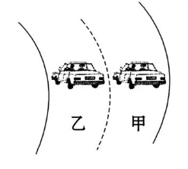

A.Ff甲小于Ff乙

B.Ff甲等于Ff乙

C.Ff甲大于Ff乙

D.Ff甲和Ff乙的大小均与汽车速率无关

3.(2018·江门高一检测)如图所示,汽车的质量为1.0×103 kg,以5 m/s的速率通过拱形桥的最高点,拱桥的半径为10 m,g取10 m/s2,此时汽车对拱桥的压力大小为 (D)

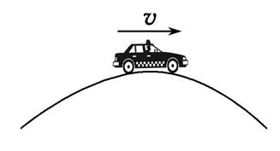

A.1.0×103 N 　　　　　　 B.2.0×103 N

C.5.0×103 N D.7.5×103 N

4.如图所示,在盛满水的试管中装有一个小蜡块,小蜡块所受浮力略大于重力,当用手握住A端让试管在竖直平面内左右快速摆动时,关于蜡块的运动,以下说法正确的是 (C)

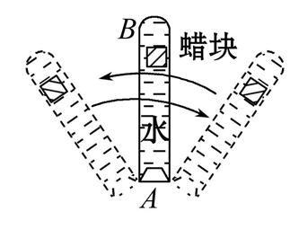

A.与试管保持相对静止

B.向B端运动,可以到达B端

C.向A端运动,可以到达A端

D.无法确定

5.(2018·汕头高一检测)有一运输西瓜的汽车,以5 m/s的速率通过一个半径为R=10 m的凹形桥,车经凹形桥最低点时,车中间一个质量为6 kg的大西瓜受到周围西瓜对它的作用力大小为(g取10 m/s2) (B)

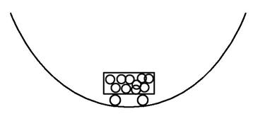

A.60 N B.75 N

C.45 N D.0 N

B组 提升练(建议用时20分钟)

6.(多选)质量为m的小球由轻绳a和b分别系于一轻质木架上的A点和C点。如图所示,当轻杆绕轴BC以角速度ω匀速转动时,小球在水平面内做匀速圆周运动,绳a在竖直方向,绳b在水平方向。当小球运动到图示位置时,绳b被烧断的同时木架停止转动,则 (　B、C　)

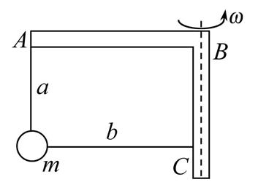

A.绳a对小球拉力不变

B.绳a对小球拉力增大

C.小球可能前后摆动

D.小球不可能在竖直平面内做圆周运动

7.一种玩具的结构如图所示,竖直放置的光滑圆环的半径为R=20 cm,环上有一穿孔的小球 m,小球仅能沿环做无摩擦滑动。如果圆环绕着通过环心的竖直轴O1O2以10 rad/s的角速度旋转,则小球相对环静止时和环心O的连线与O1O2的夹角为(g取10 m/s2) (C)

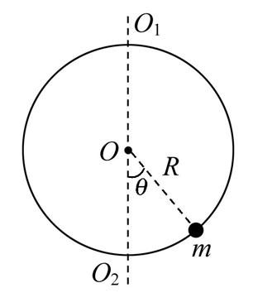

A.30° 　　　B.45°　　　C.60° 　　　D.75°

8.(多选)如图所示,小球在竖直放置的光滑圆形管道内做圆周运动,内侧壁半径为R,小球半径为r,则下列说法正确的是 (　B、C　)

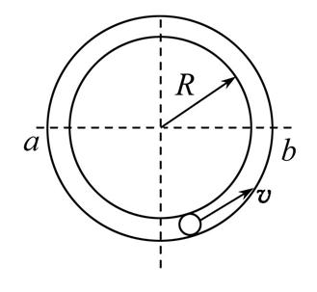

A.小球通过最高点时的最小速度vmin=



B.小球通过最高点时的最小速度vmin=0

C.小球在水平线ab以下的管道中运动时,内侧管壁对小球一定无作用力

D.小球在水平线ab以上的管道中运动时,外侧管壁对小球一定有作用力

9.如图所示,长为L的轻杆,两端各连接一个质量都是m的小球,使它们以轻杆中点为轴在竖直平面内做匀速圆周运动,周期T=2π,求它们通过竖直位置时杆分别对上、下两球的作用力,并说明是拉力还是支持力。



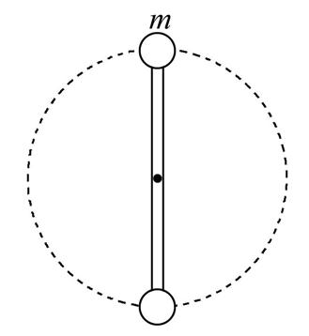

**【解析】对小球受力分析,得**

**在最低点处F1-mg=m·,**

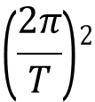

**所以F1=mg,方向向上,为拉力。**



**在最高点处,设球受杆拉力为F2,**

**F2+mg=m·。**



**所以F2=-mg,故知F2方向向上,为支持力。**



**答案:最低点:mg,拉力;最高点:mg,支持力。**



C组 培优练(建议用时10分钟)

10.如图所示,半径为R的半球形陶罐固定在可以绕竖直轴旋转的水平转台上,转台转轴与过陶罐球心O的对称轴OO′重合,转台以一定角速度ω匀速旋转,一质量为m的小物块落入陶罐内,经过一段时间后,小物块随陶罐一起转动且相对罐壁静止,它和O点的连线与OO′之间的夹角θ为45°。已知重力加速度大小为g,小物块与陶罐之间的最大静摩擦力大小为F=mg。



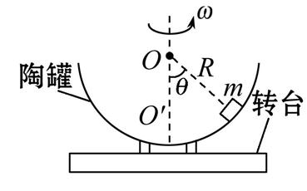

(1)若小物块受到的摩擦力恰好为零,求此时的角速度ω0。

(2)若改变陶罐匀速旋转的角速度,而小物块一直相对陶罐静止,求陶罐旋转的角速度的最大值和最小值。

**【解析】(1)小物块受的摩擦力为零,则受到的重力和支持力的合力提供向心力,有mgtan θ=mRsin θ,**



**解得ω0= 。**

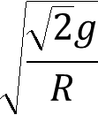

**(2)陶罐旋转的角速度越大,需要提供的向心力越大,需要摩擦力垂直半径向下,摩擦力最大时转动角速度最大,设为ω1,向心加速度an1=Rsin θ,垂直半径向下的加速度分量a1=an1cos θ,**



**垂直半径方向应用牛顿第二定律有F+mgsin θ=ma1**

**解得ω1= ;**

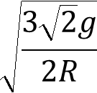

**摩擦力垂直半径向上且最大时转动角速度最小,设为ω2,向心加速度an2=Rsin θ,垂直半径向下的加速度分量a2=an2cos θ,**



**垂直半径方向应用牛顿第二定律有**

**mgsin θ-F=ma2,**

**解得ω2= 。**

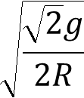

**答案:(1) 　(2)**

